7ème Forum de l’action extérieure des collectivités
Mardi 5 juillet 2016
16h-17h30, Palais des congrès de Paris, Salle 352B
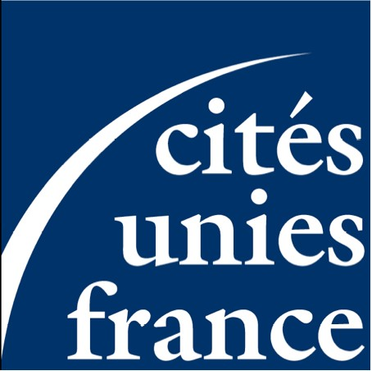

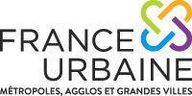

Note de cadrage
L’action internationale au service de l’attractivité des territoires

Contexte

La notion de « coopération décentralisée » a connu de nombreuses évolutions ces dernières années, en passant de celle de jumelage des villes à un ensemble de formes de coopérations qui recouvre de nombreux champs : aide au développement, diplomatie des villes, coopérations techniques, scientifiques, culturelles, diplomatie économique. Cette évolution s’est d’ailleurs traduite par une redéfinition des intitulés des services en charge des relations internationales des collectivités ( grandes villes, métropoles, régions etc.) avec l’intégration progressive d’une forte dimension économique.

L’action des collectivités territoriales en matière d’appui au développement économique s’est renforcée ces dernières années et se traduit par de multiples démarches : aides aux entreprises pour capter et pérenniser leur présence sur le territoire, aménagement de zones d’attractivités, stratégie d’innovation et d’attractivité du territoire.

Ce rôle renforcé de management territorial est-il enrichi par l’action internationale ? Celle-ci doit-elle être considérée comme un des éléments essentiels de la stratégie d’attractivité de la collectivité ? L’attractivité d’un territoire dépend-elle de son engagement international ?

Le dénominateur commun de ces évolutions est la recherche de bénéfices concrets pour les territoires. L’affirmation des principes de démocratie participative et de transparence renforce par ailleurs le rôle fédérateur de la collectivité dans une démarche qui associe tous les acteurs du territoire pour renforcer son efficacité, la qualité de ses services et, en somme, son attractivité auprès des entreprises, universités, touristes, habitants etc.

L’émergence de baromètres évaluant la performance et le contexte de vive concurrence à l’international conduit les collectivités territoriales à élaborer des stratégies intégrant des outils de mesures quantitatives et qualitatives, et centrées sur les besoins des acteurs et du projet de territoire.

Tiré des approches dites du marketing territorial, l’enjeu est bien de permettre à ces territoires d’innover et de se distinguer. Ainsi l’action internationale intervient comme un levier d’attractivité, qui peut prendre différentes formes.

PROGRAMME

Cette conférence vise à illustrer quelques stratégies emblématiques d’attractivité, au travers d’initiatives, de sujets porteurs et de pratiques innovantes :

Introduction : Mary Gely, Docteur en Sciences du territoire, Laboratoire PACTE – Université Grenoble Alpes

- Présentation du thème
- Rappel des objectifs de la conférence : passer en revue les outils et les stratégies pour une politique d’attractivité

Présidence : Michel Destot, Député de l’Isère, ancien maire de Grenoble et président d’honneur de France urbaine (ex association des maires des grandes villes de France).

Dans un contexte de montée en puissance de l’attractivité, (transformation des intitulés des services relations internationales), que doit on en déduire ?

Entre complémentarité et contradiction, solidarité et développement économique, l’action internationale des collectivités et l’attractivité du territoire sont deux outils influant l’un sur l’autre : qu’elles sont les limites et les richesses de leur rapprochement ?
Quelle politique spécifique a été mise en place sur votre territoire et par extension, dans quelle mesure l’action des métropoles à l’international se distingue-t-elle des autres niveaux de collectivités ?

Interventions, en ordre de passage:

- La marque de territoire : un outil partagé au service du développement local et international

Sylvie Rouillon Valdiguie, Vice-Présidente de l’Agence d’attractivité « SEM So Toulouse », Présidente de l’Office de Tourisme
Adjointe au Maire de Toulouse, Vice-Présidente de Toulouse Métropole

- La ville durable à la française, une thématique d’influence: de Vivapolis à l’ingénierie des métropoles

Michèle Pappalardo, coordinatrice de l’association Vivapolis – Institut de la ville durable, et Michel Sabatier, vice-président de la Communauté d’Agglomération de La Rochelle délégué aux relations internationales, et Conseiller municipal de la ville de La Rochelle.

